INTRODUÇÃO
Resumo simples sobre logica de programação (incluindo pseudocódigo e fluxogramas (indicador de fluxo, entradas, saídas, processamento, decisão, começo e fim)) e em seguida use PHP como exemplo de códigos para representar imput, print, listas, loops (while, for), variáveis (int, strings, bool, float), fatoriais, condicionais (if, else, elif) e funções básicas. Observação: caso julgar válido use ilustrações e imagens geradas por IA.

Lógica de Programação: O Esqueleto do Sistema
A lógica de programação é a organização coerente de instruções para que o computador execute uma tarefa. Pense nela como a "ideia" antes do código.
Fluxogramas e Pseudocódigo
Para visualizar o caminho dos dados, usamos símbolos padronizados:
- Início/Fim: Elipse ou retângulo arredondado.
- Entrada/Saída: Paralelogramo (informação entrando ou saindo).
- Processamento: Retângulo (cálculos, atribuição de valores).
- Decisão: Losango (perguntas de Sim ou Não).
- Seta de Fluxo: Indica a direção da execução.
Exemplo em Pseudocódigo:
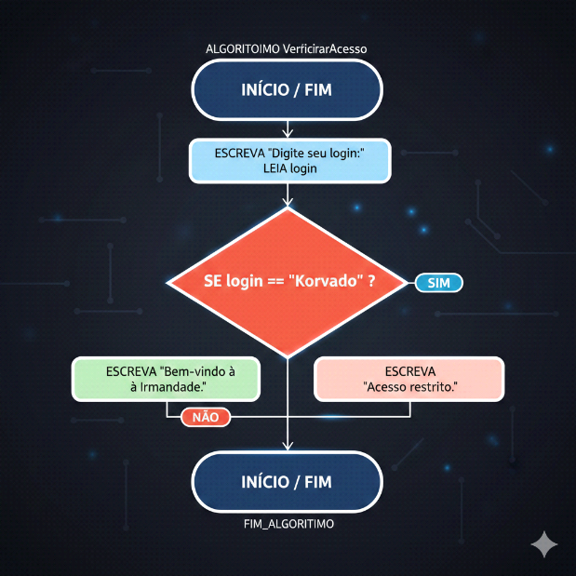 #----------------------------------------------PLaintext
ALGORITMO VerificarAcesso
DECLARE login STRING
ESCREVA "Digite seu login: "
LEIA login
SE login == "Korvado" ENTÃO
ESCREVA "Bem-vindo à Irmandade."
SENÃO
ESCREVA "Acesso restrito."
FIM_SE
FIM_ALGORITMO

Implementação em PHP (Exemplos Práticos)
Dado que o projeto roda no XAMPP (Portas 8080/4433), aqui estão os blocos fundamentais de código que você usará no index.php ou no site/public:

Variáveis e Tipos de Dados
#------------------------------------------------------------------------------------------------------------------------PHP
$inteiro = 2026; // int (Ano atual do projeto)
$texto = "RV Project"; // string
$logico = true; // bool (true/false)
$decimal = 10.5; // float
---------------------------------------------------------------------------------------------------------------------

Input e Print
No PHP Web, o "input" geralmente vem de formulários ($_POST) ou da URL ($_GET).
#------------------------------------------------------------------------------------------------------------------------PHP
// Saída (Print)
echo "<h1>Iniciando Sistema Korvado</h1>";

// Entrada (Simulação de Input via POST)
$usuario = $_POST['usuario'] ?? 'Visitante';
echo "Olá, " . $usuario;
-------------------------------------------------------------------------------------------------------------------------------

Condicionais (if, else, elseif)
#------------------------------------------------------------------------------------------------------------------------PHP
$nivel = 2;

if ($nivel == 1) {
echo "Nível Iniciante";
} elseif ($nivel == 2) {
echo "Membro da Irmandade";
} else {
echo "Liderança";
}
-------------------------------------------------------------------------------------------------------------------------------

Listas (Arrays) e Loops
#------------------------------------------------------------------------------------------------------------------------PHP
$membros = ["Altair", "Vega", "Sirius"];
// Loop FOR
for ($i = 0; $i < count($membros); $i++) {
echo "Membro: " . $membros[$i] . "<br>";
}
// Loop WHILE
$cont = 0;
while ($cont < 3) {
echo "Processando item $cont...<br>";
$cont++;
}
-------------------------------------------------------------------------------------------------------------------------------

Funções e Fatorial (Recursividade)
As funções ajudam a manter o código do Sistema-login limpo e reutilizável.
#------------------------------------------------------------------------------------------------------------------------PHP
// Função básica
function saudar() {
return "O Corvo observa.";
}

// Função de Fatorial (Exemplo Matemático)
function calcularFatorial($n) {
if ($n <= 1) return 1;
return $n * calcularFatorial($n - 1);
}

echo "Fatorial de 5: " . calcularFatorial(5); // Resultado: 120
-------------------------------------------------------------------------------------------------------------------------------

